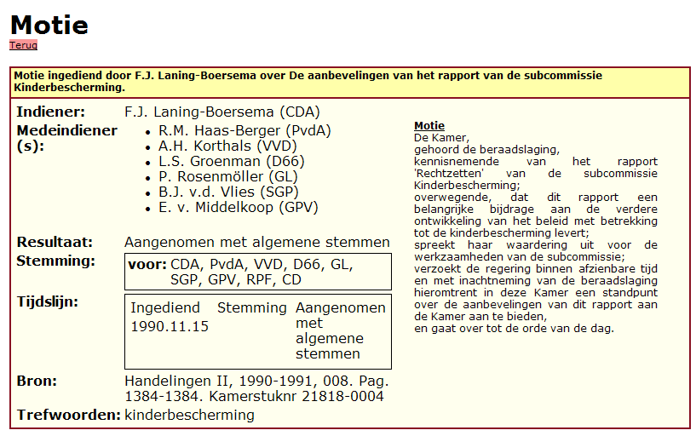
http://www.polidocs.nl/XML/MOT/1881723.xml

